Robin Herbaut
M2 Imagina
Compte Rendu TP7

QuadTree statique sur le terrain

J'ai crée une structure permettant de stocker les données nécessaire à la création d'un QuadTree à partir des données récupérées par la lecture de la heightMap. Cette structure que j'ai appelé QuadTree contient simplement 4 pointeur de QuadTree représentant les 4 fils potentielles d'une cellule du QuadTree que l'on aurait subdivisé. Ma structure contient également un tableau contenant les 4 couples de coordonnées i,j qui correspond aux deux triangles représentant la cellule du QuadTree. Ce tableau n'est utile que si l'on ne subdivise pas la cellule, pour savoir si l'a cellule à été subdivisé je me contente de vérifier si un des fils de la cellule est NULL.

Pour créer le QuadTree je considère que la heightMap est la première cellule de mon QuadTree. Je calcule la variance des niveaux de gris, et donc de hauteur, pour chacune des 4 parties de la cellule,haut gauche, haut droite, bas gauche, bas droite. Si une des variances est supérieur à un certain seuil je subdivise la cellule en ces 4 sous cellule et je recommence le même procédé pour chacune des sous cellules. J'arrête de subdiviser uniquement si la variance de la cellule est inférieur au seuil ou si la taille de la cellule est égale à 1.

En jouant sur le seuil de la variance minimal on obtient un résultat visuel quasiment identique que sans cette méthode avec une exécution légèrement plus rapide car moins de triangles compose le terrain. Cependant lors du zoom on peut voir les parties du terrain qui n'ont pas été subdivisé.
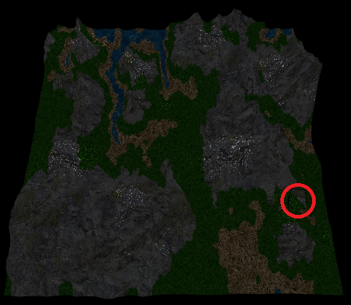
QuadTree dynamique sur le terrain

Pour cette partie j'ai simplement rajouté un paramètre à la fonction calculant le QuadTree statique afin de spécifier une taille minimal pour la cellule au lieu de la fixer à 1. Lors du zoom ou du dézoom je modifie donc cette valeur est recalcule le QuadTree afin de représenter le terrain avec moins de triangles.

Voici les représentation de mon terrain à différentes distance de caméra :
Distance zéro :
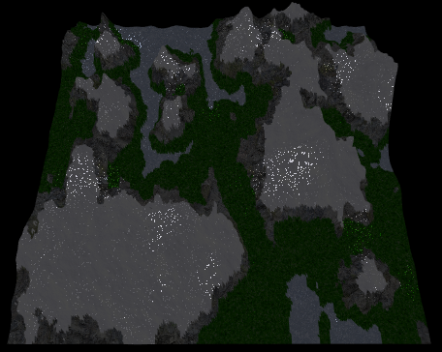
Distance 3 :
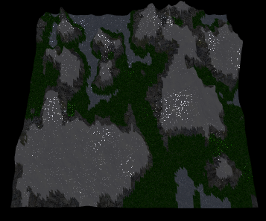
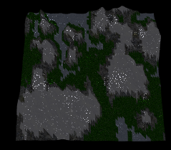
Distance 9 :

On peut voir que les différences ne sont pas flagrante même si il y a nettement moins de triangles au fur et à mesures que l'on s'éloigne du terrain.

